Declaração do Escopo

Bazar do Lima

* Fundada em 2002, a empresa Bazar do Lima iniciou suas atividades como uma papelaria voltada a itens escolares, localizado em Guaianases na zona leste, São Paulo, próximo à Estação de Guaianases.

Com os anos passados e a procura de outros produtos, a papelaria passou a vender outros tipos de produtos como brinquedos e principalmente o seu “carro-chefe” as linhas e barbantes passando a ser um bazar.

Em 2010, houve uma mudança de local, a loja passou de Guaianases para Ferraz de Vasconcelos cidade vizinha de Guaianases, sendo uma unidade próxima a estação Antônio Gianetti Neto. Onde se acostumou bem com a região e a nova clientela.

Depois de 8 anos, o bazar ganhou uma nova unidade em Guaianases novamente mais precisamente no Jd. São Paulo (Avenida Miguel Achiole da Fonsceca, 1273), e ficou com as duas lojas ativas até 2019, quando a loja de Ferraz foi fechada e se acomodaram na nova onde estão até os dias de hoje.

Com a implantação de um sistema de pedidos, facilitaria muito o processo de verificação das entregas dos produtos:

* Atualmente é feito da seguinte maneira:
  + É feito uma análise pelos proprietários sobre os itens que precisam ser pedidos.
  + Usa-se uma tabela disponibilizada pelas distribuidoras para anotar os itens.
  + Os itens são colocados em uma folha com as informações sendo escritas a mão pelos proprietários.
  + Por fim é tirado uma foto da folha para enviar via Whatsapp para o vendedor da distribuidora.
* Proposta incluindo o sistema de pedidos:
  + Um sistema de automatização aos pedidos.
  + Seria feito diretamente pelo computador.
  + Com fácil usabilidade e maior velocidade de pedidos.
  + Armazenamento dos pedidos para serem revisados.

A maior dificuldade do atual sistema é a usabilidade e a demora do processo de pedidos, que ainda são feitos manualmente e sem um sistema para facilitar as verificações das mercadorias que chegam.

O sistema irá criar um maior nível de produtividade para a empresa, tornando-a mais moderna e rápida com um software com o intuito de ajudar os proprietários na hora de reposicionar o seu estoque.

A média dos clientes é de 300 a 400 clientes.

Integrantes do Projeto

Grupo 5

|  |  |
| --- | --- |
| Aluno | RA |
| Lucas Furtado Ribeiro | 1902825 |
| Juan Araújo Lima | 1903609 |
| Giovani dos Santos Gama da Silva | 1903597 |

|  |
| --- |
| Tema |
| Loja Armarinho (Bazar) |

Regras de Comunicação

* Comunicação via e-mail: [bazardolima@globomail.com](mailto:bazardolima@globomail.com) (Contato com Joseilton Araujo Lima
* Atendimento/Pedido por telefone todos os dias exceto aos finais de semana; das 9h00 ás 18h00
* Tel: 4263-1524
* WhatsApp: 11 93281-7268

Glossário

|  |  |
| --- | --- |
| **Termo, Conceito ou Abreviação** | **Definição** |
| Pedidos | É feita uma análise sobre os itens que precisam ser pedidos, através de uma tabela disponibilizado pelas distribuidoras para anotar os itens. |

Referências

Referências de concorrentes:

* <https://www.armarinhos-fernando.com.br/>
* <https://www.lebiscuit.com.br/>

Necessidades

* Automatização de pedidos
* Possibilitar a revisão dos pedidos
* Permitir o controle de estoque
* Organização de materiais

Declaração de Problemas

A usabilidade e a demora do processo dos pedidos são a maior dificuldade, que ainda são feitos manualmente e sem um sistema para facilitar as verificações das mercadorias que chegam. Um processo de pedido acaba não sendo tão prático/eficiente.

Análise das Causas Raízes

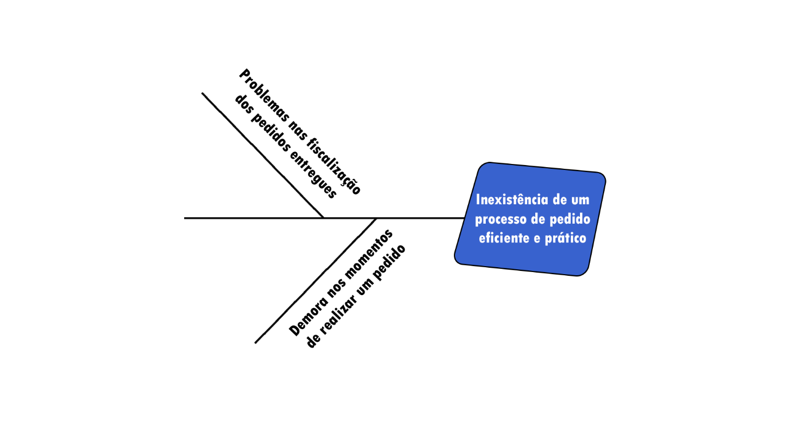

Usuários e Stakeholders

|  |  |
| --- | --- |
| Usuários | Descrição |
| Empresário 1 | * Responsável pelo financeiro do estabelecimento. |
| Empresário 2 | * Responsável pelos pedidos e organização do estoque. |

Fronteira Sistêmica

**Cliente**

Sistema Pedido-Entrega

**Empresário 1**

**Empresário 2**

Lista de Restrições

|  |  |
| --- | --- |
| Restrição | Razão (lógica) |
| Utilização de ‘tabelas-verificação’ de itens. | As tabelas servem para verificar os itens do estoque e os itens que estão na fila de entregas. |

Lista de Características

|  |  |  |
| --- | --- | --- |
| # | Característica | Descrição |
| **1** | Cliente pode fazer especificação do pedido. | O cliente tem a possibilidade de avaliar os itens desejados e lista-los, através de tabelas. |
| **2** | Contato via E-mail | Pelo E-mail, é possível contatar as distribuidoras sobre quaisquer problemas/imprevistos e também é útil para o feedback dos clientes. |
| **3** | Contato via WhatsApp | Pelo WhatsApp, pode ser feito a listagem/pedido do cliente e também para listar os itens fornecidos pelas distribuidoras. |
| **4** | Cliente pode consultar a revisão dos pedidos | Depois de ter finalizado seu(s) pedido(s), o cliente tem a opção de revisa-los, com intuito de checar se o pedido foi completo corretamente ou se algum item está irregular conforme o que foi pedido anteriormente. |

(P)rioridade X (E)sforço X (R)isco X (B)aseline

|  |  |  |  |  |  |
| --- | --- | --- | --- | --- | --- |
| # | Característica | P | E | R | B |
| **1** | Cliente pode fazer especificação do pedido. | C | A | A | 1 |
| **2** | Contato via E-mail | I | B | B | 3 |
| **3** | Contato via WhatsApp | C | M | A | 1 |
| **4** | Cliente pode consultar a revisão dos pedidos | U | M | B | 3 |

Matriz de Rastreabilidade

N01: Automatização de pedidos

N02: Possibilitar a revisão dos pedidos

N03: Permitir o controle de estoque

N04: Organização de materiais

|  |  |  |  |  |  |
| --- | --- | --- | --- | --- | --- |
| # | Característica | N01 | N02 | N03 | N04 |
| **1** | Cliente pode fazer especificação do pedido. | x |  |  |  |
| **2** | Contato via E-mail |  | x | x |  |
| **3** | Contato via WhatsApp | x | x | x | x |
| **4** | Cliente pode consultar a revisão dos pedidos |  | x |  |  |